8 а класс
предмет | тема | содержание | контроль
литература | 6 мая, 7 мая Тема «А.Т.Твардовский. | «А.Т.Твардовский. Поэма «За далью – даль»»  Прочитать главы из поэмы «За далью – даль»  Письменно ответить на вопрос «Чем для Твардовского были отчие места, его «малая» родина?» Подтвердите свои мысли фактами из поэмы «За далью – даль» | Выполненные письменные работы отправляются на электронную почту учителя русского языка(eak.ryb@gmail.соm)  с 6 мая по 8 мая
Физическая культура | 1. Метание  2. Прыжок в длину с разбега. | Метание малого мяча на дальность по правилам соревнований Способы организации соревновательной деятельности в метании малого мяча на дальность Прыжок в длину с разбега способом «прогнувшись». | Доклад письменный по заданным темам.
Музыка | 8 Класс: Урок №14 «Ленинградская симфония Шостаковича» | https://resh.edu.ru/subject/lesson/3186/main/  Вариант 2 - Любые источники информации | Варианты задания:  Вариант1  Просмотр видео урока. Выполнить тренировочные задания, прислать скриншот на почту. У кого нет компьютера – делают задания по Вариант 2.  Вариант 2  Прослушать/выучить любую песню на военную тематику и написать отзыв.
физика | Магнитное поле, магнитные линии. | 1.Определения стр.167.  2.Магнитная стрелка имеет два полюса – северный (N) и южный (S).  3.Определение стр.170.  4.Тела,длительное время сохраняющие намагниченность, называются магнитами.  5. У магнита два полюса «N» и «S».  6. Одноимённые магниты отталкиваются, разноимённые притягиваются .Рисунок 113,а,б.  7. Магнитная аномалия это? | Читать параграфы 57-61.  Записать в тетрадь пункты 1-7.  Прислать 08.05.2020.
Технология  (девочки) | .Предприятия Рыбинска лёгкой промышленности | Предприятия Рыбинска лёгкой промышленности. | Перечислить предприятия легкой промышленности города Рыбинска.
Русский язык | 06.05  Правописание наречий.  Повторяем теорию! Параграфы 116, 118.  Орфограммы наречий.  Раздельное написание не с различными частями речи.  1. Повторяем правила! | 1). Вставьте пропущенные буквы и объясните их правописание.  Запрост..., досыт..., начист..., набел..., затемн..., насух..., искос..., надолг..., дотемн..., намертв..., изредк..., сызнов..., добел..., докрасн..., сгоряч..., направ..., слев... Степь выжидающ... молчала. В палисаднике стало свеж... и пахуч.... Горяч... билось сердце. Докладчик говорил слишком общ....  2). В соответствии с правилом написания наречий, оканчивающихся на шипящую, запишите следующие словосочетания.  Удалиться проч..., ударить наотмаш..., выйти замуж..., отворить окно настеж..., пуститься вскач..., ждать невтерпеж..., сплош... зарасти сорняками, упасть навзнич...  3).Раскройте скобки, используя одну из частиц.  1. Сын объявил родителям, что (ни, не)куда из деревни не уедет и уезжать ему (ни, не)куда и (не, ни)зачем. 2. (Ни, не)откуда не доносилось ни звука. 3. Здесь (ни, не)когда жил старый граф. 4. Путникам (ни, не) где было переночевать. 5. Он (ни, не) откуда не мог получить помощи. 6. Мальчик с полдороги вернулся домой, хотя ему (ни, не)зачем было возвращаться  4) Выделенные слова и словосочетания замените наречиями с приставкой по- и суффиксами – ому-, -ему-, -и-. Запишите полученные выражения  Образец: жить как прежде - жить по-прежнему.  Сделать иначе; разделить на всех одинаково; простить как друга; светить как летом; вести хозяйство как крестьянин; говорить на немецком языке; занятие, видимо, не состоится; поступить как товарищ; одеваться на французский манер.  5)Раскройте скобки, поставив, где нужно, дефис.  (По)январски морозно, настроен (по)боевому, (по)хорошему,(по)всюду, (по)вашему получилось, (по)болгарски, едва(едва)успел,(волей)неволей пришел, (по)тихоньку, , куда(то) пошли, (кое)как успели, (по)просту, (по)(за)вчера, (по)лисьи хитер, (в)пятых, где(либо) найду, (по)казацки, , (полным)полно грибов, (по)крепче, (по)дешевле, (по)белее.  1. Повторяем правила!  Часть речи. Раздельно. Слитно.  1. Имя существительное. Полные прилагательные. Краткие прилагательные. Наречия на –О,- Е. Есть противопоставление с союзом «а» ( не правда, а ложь не правдивый, а лживый; не правдив, а лжив; не правдиво, а лживо). 1. Не употребляется без НЕ (невольник ненастный, ненастно ). 2. Можно заменить синонимом без НЕ ( неправда = ложь)  2. Полные причастия 1. У причастия есть зависимое слово (не решённый мной ). 2. Есть противопоставление с союзом «а» (не решённый, а списанный пример ). 1. Не употребляется без НЕ (недоумевающий ). 2. Нет зависимого слова (нерешённый пример ). 3. Нет противопоставления с союзом «а».  3. Краткие причастия. Всегда раздельно: рассказ не прочитан, поле не вспахано, тетради не проверены.  4. Глагол 1. С частицей НЕ пишется раздельно, если употребляется без неё ( не было, не мог ). 2. НЕ до…. ( действие не закончено: не доел суп, не дочитал главу ). 1. Слитно пишутся глаголы, не употребляющиеся без НЕ ( ненавидеть, негодовать ) 2. НЕДО… ( выполнено меньше ста процентов, меньше нормы: недобрать баллов, недостаёт красок ).  - Деепричастие. С частицей НЕ пишется раздельно, если употребляется без НЕ: не зная, не думая Слитно пишутся деепричастия, не употребляющиеся без НЕ: ненавидя, неистовствуя, негодуя, недоумевая  1.Очень часто написание не с краткими прилагательными зависит от смысла:  1) Он неумён (т. е. почти глуп), но: Он не умён (т. е. нельзя сказать, что он глуп, но и не отличается большим  умом). 2) Он небогат (почти беден), но: Он не богат (он не имеет богатства, но и не является бедным)  Если прилагательные и наречия на-о связаны противительным союзом но, то частица не обычно  пишется слитно: в этом случае нет прямого противопоставления признаков, и они приписываются  предмету или действию одновременно, например: 1) Отец купил недорогой, но красивый костюм  (т. е. и недорогой (дешёвый), и красивый костюм). 2) Ученик прочёл стихотворение негромко,  но выразительно (т. е. и негромко (тихо), и выразительно).  Ср.: Отец купил не дорогой, а дешёвый костюм (один признак исключает другой, противоположный).  Ученик прочёл стихотворение не громко, а тихо.  08.05.  Слитное написание не с различными частями речи  - Повторяем правило! (Смотри предыдущий урок)  - Выполните задание.  Определите предложение, в котором НЕ с выделенным словом пишется СЛИТНО. Раскрой скобки, выпиши это слово.  1)  Друзья, так и (НЕ)ДОЖДАВШИЕСЯ моего звонка, начали волноваться и решили после школы зайти ко мне.  Последняя глава книги (НЕ)ЗАКОНЧЕНА.  Павел Петрович выглядел очень (НЕ)ДОВОЛЬНЫМ.  Эта канава (НЕ)ГЛУБЖЕ той.  (НЕ)УСПЕВ обдумать свои действия, я бросился ему наперерез  2)  Николай, (НЕ)ЖЕЛАЯ никого тревожить, скинул шубу и побежал в темную большую комнату.  Денис, подъезжая к Казани, (НЕ)СМОТРЯ на ухабы дороги, не просыпался.  Сожжение руки на пламени свечи для доказательства любви показалось ему (НЕ)БЕССМЫСЛИЦЕЙ.  С кротким видом, никогда (НЕ)ПОКИДАВШИМ ее, в дверь вошла Дарья Андреевна.  Про князя ничего (НЕ)ГОВОРИЛИ, только близко знакомые с ним жалели, что он рано умер.  3)  Растению (НЕ)ХВАТАЕТ питательных веществ, поэтому листья желтеют и опадают.  Из гнезда, свитого ласточками под крышей сарая, выпал (НЕ)ОПЕРИВШИЙСЯ птенец.  Мать работала (НЕ)ПОКЛАДАЯ рук, сыновья и дочери старались помогать ей во всём.  Грядки в огороде были (НЕ)ПРОПОЛОТЫ, да и сад находился в удручающем состоянии.  Землетрясения в этом регионе отнюдь (НЕ)РЕДКОСТЬ, но люди всё равно не покидают родных мест.  4)  Есть люди, которых нельзя понять, (НЕ)ПРИБЛИЗИВШИСЬ к ним.  Вдруг разнёсся по лесу (НЕ)ЗНАКОМЫЙ и страшный голос какого-то зверя.  (НЕ)УДАЧА, а трудности ждали его в работе.  Вдруг меня (НЕ)ПОЙМУТ или поймут превратно.  Наташа, (НЕ)ПОМНИВШАЯ себя от восторга, подбежала к нему.  5).  Никем (НЕ)СДЕРЖИВАЕМЫЙ камень быстро покатился по склону вниз.  В доме было (НЕ)ПРОТОПЛЕНО, и мы никак не могли согреться.  Обвинять кого бы то ни было, (НЕ)РАЗОБРАВШИСЬ, нельзя.  Она боялась (НЕ)ДОПОЛУЧИТЬ, не увидеть, не испытать всего, что можно в жизни.  Мать Веры была вовсе (НЕ)ЗЛАЯ женщина  6).  Над озером догорал (НЕ)ЯРКИЙ, но очень красивый закат.  Ещё (НЕ)ОКОНЧЕННЫЙ разговор вынужденно прервался, когда в кабинет влетела  испуганная горничная.  (НЕ)НАДО об этом думать, – шептала себе она.  Доктор (НЕ)СПЕША надевал перчатки и что-то бормотал себе под нос.  Мы оказались абсолютно (НЕ)ГОТОВЫ к тем трудностям, с которыми столкнулись  сейчас.  7). Мы сделали вид, что ничего (НЕ)ПРИЯТНОГО не произошло.  (НЕ)ПОРЯДОЧНЫЙ человек так поступает, а тот, в ком чести ни на грош.  Выяснилось, что это (НЕ)КТО иной, как тот самый продавец, который Зубру безо  всякого повода вспомнился перед выездом.  Я ждал ответа (НЕ)БОЛЬШЕ десяти минут.  Территория была дикая, ещё (НЕ)ОБЖИТАЯ, работа предстояла огромная.  8). Эта комната только кажется большой, а так она ничуть (НЕ)ПРОСТОРНЕЕ нашей.  (НЕ)СУМЕВШИЙ справиться с эмоциями гость вёл себя грубо.  Оля что-то всё время (НЕ)ДОГОВАРИВАЛА нам, скрывала.  Он пытался меня убедить, что моя попытка уйти от разговора — это (НЕ)ЧТО иное,  как боязнь смотреть правде в глаза.  Всё это я рассказал просто, спокойно, (НЕ)СПЕША.  9) Библиотека была (НЕ)БОЛЬШАЯ, но очень ценная.  И эти телефоны, почти никогда (НЕ)УМОЛКАЯ, звонили.  В комнате было (НЕ)ПРОВЕТРЕНО, пахло химикатами.  Михаил (НЕ)ДОГОВОРИЛ – его оборвал на полуслове резкий стук в дверь.  С больными, (НЕ)ОСОЗНАЮЩИМИ, к каким серьёзным последствиям может приве-  сти их отказ от лечения, врачи ведут разъяснительные беседы.  10). В своей жизни каждый человек (НЕ)РАЗ оступается и нередко даже не замечает этого.  Марфа Анатольевна, давно (НЕ)ВЫХОДИВШАЯ в свет, решила принять участие в  благотворительном вечере.  Но люди в белых халатах были неумолимы — (НЕ)ПОЛОЖЕНО и точка.  Бродяжья и легкомысленная, нисколько (НЕ)ХИТРАЯ, как полагали многие,  простодушная душа её не лежала ни к даче, ни к земле.  К числу (НЕ)ДЕЙСТВУЮЩИХ вулканов относится Эльбрус. | Выполненные задания присылать на электронную почту классного руководителя  или учителя литературы (valya.klimova.56@bk.ru)
география | 1. Городское и сельское население.  https://ppt4web.ru/geografija/gorodskoe-i-selskoe-naselenie-rossii.html  2. Размещение населения России.  https://uchitelya.com/georgrafiya/87507-prezentaciya-razmeschenie-naseleniya-goroda-rossii.html | Параграф 37  Параграф 38 | П.37 читать  На контурную карту нанести города-миллионеры  П.38 читать  С.199 №4 письменно  На контурную карту нанести основные зоны расселения России (с.198 рис.99)
Изобразительное искусство | Кукрыниксы | Кукрыниксы — творческий коллектив советских художников-графиков и живописцев, в который входили действительные члены АХ СССР (1947), народные художники СССР (1958), Герои Социалистического Труда Михаил Куприянов (1903—1991), Порфирий Крылов (1902—1990) и Николай Соколов (1903—2000).  Псевдоним «Кукрыниксы» составлен из первых слогов фамилий Куприянова и Крылова, а также первых трёх букв имени и первой буквы фамилии Николая Соколова.  Три художника работали методом коллективного творчества (каждый также работал и индивидуально — над портретами и пейзажами). Наибольшую известность им принесли многочисленные мастерски исполненные карикатуры и шаржи, а также книжные иллюстрации, созданные в характерном карикатурном стиле. | Рассмотрите плакаты Кукрыниксов:  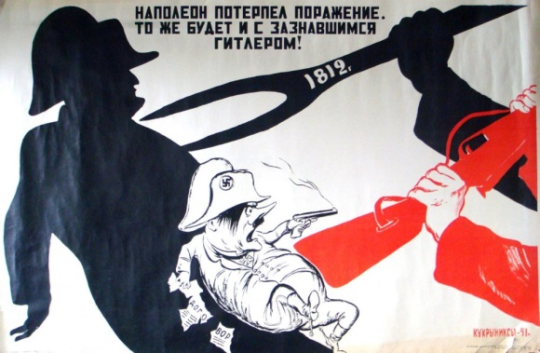  Советское искусство военного времени носило пропагандистский и агитационный характер. Согласны ли вы с этим высказыванием и почему?  Ответить на вопрос устно.
история | Российская империя при Павле Первом. | https://resh.edu.ru/ | Урок 28  Внутренняя и внешняя политика Павла I.  1.Основная часть: изучить  https://resh.edu.ru/subject/lesson/2083/main/  2.Тренировочные задания:  с 1 по 8  https://resh.edu.ru/subject/lesson/2083/train/#205328  Если проблемы с РЭШ ,то тогда написать доклады на тему:  Внутренняя политика Павла I  Внешняя политика Павла I.
алгебра | Функции. | Учебник 8 класс, п. 5.1 Чтение  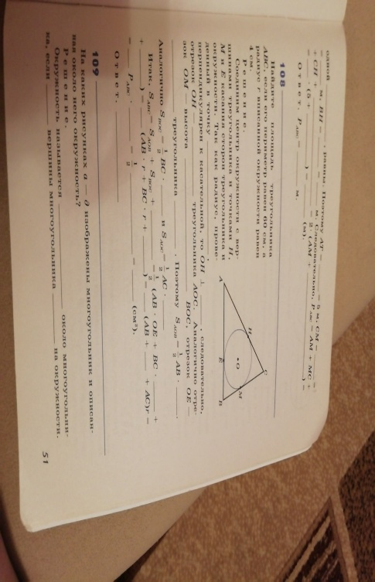  графиков, стр.227 -читать, № 726, № 727, №728, № 729, № 733 | В личное сообщение ВК, электронная почта belslana@yandex.ru
геометрия | Описанная и вписанная окружность | 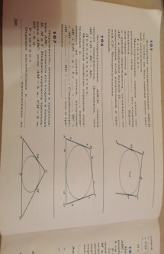  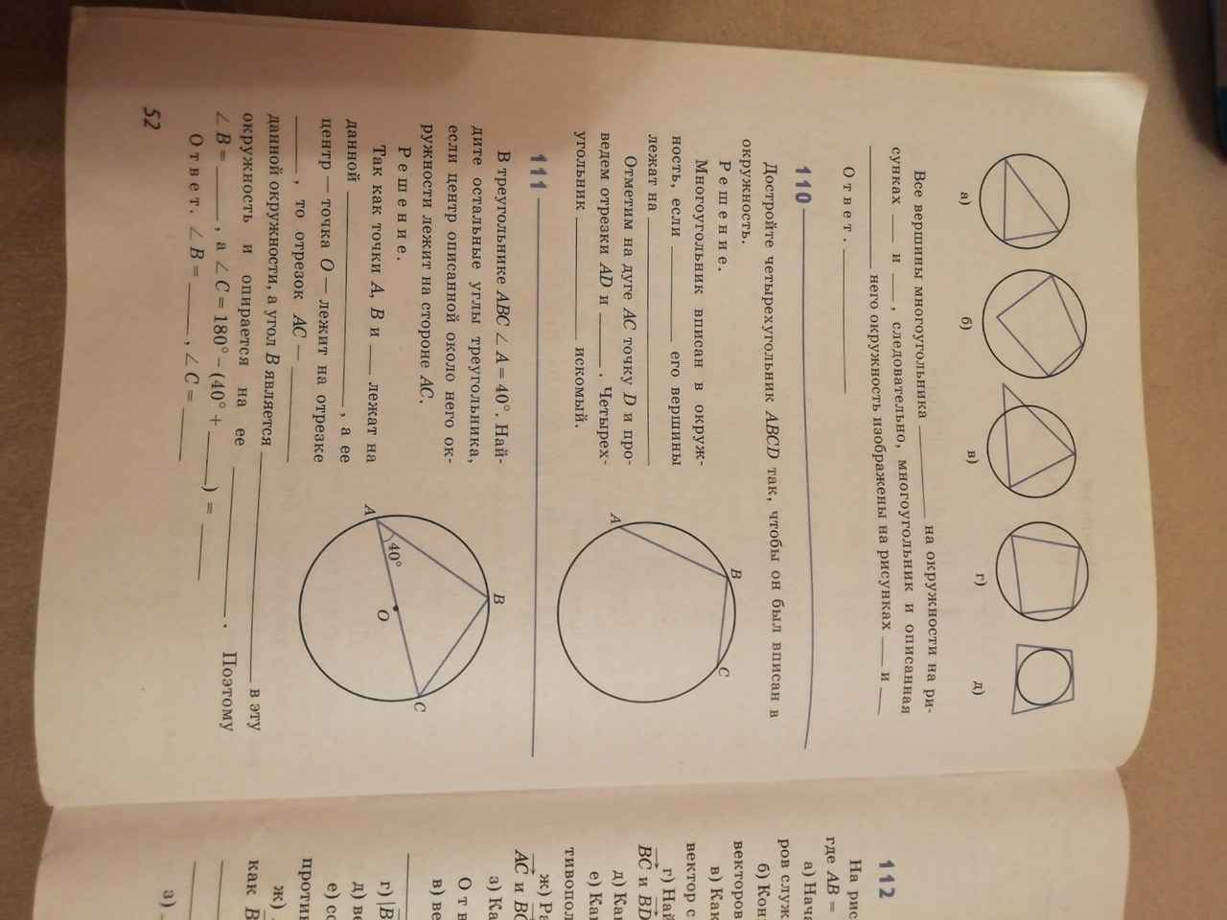 |  | В личное сообщение ВК, электронная почта belslana@yandex.ru  Чертежи можно не перечерчивать!
Английский язык | Стараясь стать успешным человеком. | Сочинение на тему «Мир,труд,май»  15-20 предложений на английском языке. |  |  | Занимаемся на платформе Учи.ру.
информатика | Программирование циклов с заданным числом повторений | Ознакомиться с материалом http://fkn.ktu10.com/?q=node/8612 |  |  | Ответить на вопросы самостоятельной работы
Биология | Врожденные и приобретенные формы поведения | 1. Прочитай и перескажи параграфы 56, 57 учебника  2. Посмотри видеоурок  https://infourok.ru/videouroki/251  3. Выполни письменное задание | Задание:  Реши самостоятельную работу «Рефлексы» (смотри ниже)
Рефлексы
1-7. Выбери один вариант ответа
1. Условный рефлекс
А) наследуется потомством, но не сохраняется в течение жизни
Б) легко приобретается и теряется организмом в течение жизни
В) наследуется потомством от родителей и сохраняется в течение жизни
Г) является постоянной реакцией организма на строго определенные раздражители внешней среды
2. Центры условных рефлексов, в отличие от безусловных, расположены у человека в
А) коре больших полушарий Б) продолговатом мозге В) мозжечке Г) среднем мозге
3. Слюноотделение у человека на запах пищи
А) условный Б) безусловный В) защитный Г) ориентировочный
4. Защитный рефлекс чихания
А) не передается по наследству Б) является условным
В) ослабевает в течение жизни Г) характерен для всех особей вида
5. Реакция человека на зеленый цвет светофора – это рефлекс
А) врожденный Б) приобретенный В) безусловный Г) наследуемый
6. Если не подкреплять условный рефлекс безусловным, то
А) формируется новый безусловный рефлекс Б) исчезают безусловные рефлексы
В) приобретается новый условный рефлекс Г) наступает торможение условного раздражителя
7. Условным рефлексом у человека является
А) сужения зрачка при ярком свете Б) поворот головы на резкий звук
В) выделение слюны при попадании пищи в ротовую полость Г) реакция на смысл слова
8. Выбери три варианта ответа
8. Особенность безусловных рефлексов заключается в том, что они
1) возникают в результате многократного повторения 2) характерны для всех особей вида
3) являются признаком, характерным для отдельной особи вида 4) являются врожденными
5) являются генетически запрограммированными 6) не передаются по наследству
Химия | Химическая связь, ее виды | 1. Прочитай параграфы учебника 55-56  2. Посмотри видеоуроки  https://infourok.ru/videouroki/881  https://infourok.ru/videouroki/882  3. Выполни письменное задание | Задание:  1. Используя текст параграфа 56, составь 6 вопросов «да или нет» о видах химической связи (по два вопроса на связь: ковалентная неполярная, ковалентная полярная, ионная).  2. Письменно выполни упражнение №2 стр.198 после параграфа 56
ОБЖ | Первая помощь при травмах и повреждениях кровеносной системы | 1. Посмотри видеоурок  https://www.youtube.com/watch?v=TSh5ebu_zfo  2. Повтори материал темы по учебнику биологии 8 класса параграф 9,22  3. Письменно выполни задание | Задание:  1. Ответь на вопросы 2,3,4 стр.102 учебника биологии

Технология (мальчики).
ПРИСЛАТЬ ПО ПОРЯДКУ ТОЛЬКО ОТВЕТЫ
1. В выполнении творческого проекта отсутствует этап:
А. Подготовительный
Б. Технологический
В. Финишный
2. Чем крепятся настенные предметы на деревянных стенах?
А. Шурупами, дюбелями;
Б. Гвоздями, дюбелями;
В. Шурупам, гвоздями.
3. Для чего служит «передняя бабка» токарного станка по дереву?
А. Для установки измерительного инструмента;
Б. Для закрепления заготовки и передачи ей вращательного движения;
В. Для установки режущего инструмента.
4. Чем можно заменить пластмассовый дюбель?
А. Древесиной.
Б. Пенопластом.
В. Резиной.
5. Какими свойствами должна обладать сталь для изготовления пружины?
А. Упругостью.
Б. Хрупкостью.
В. Твердостью.
6. Что понимается под слесарной операцией «опиливание»?
А. Работа ножовкой.
Б. Рубка зубилом.
В. Обработка напильником.
7. Какой сплав называют сталью?.
А. Сплав железа с углеродом, содержащий 10% углерода.
Б. Сплав железа с углеродом, содержащий 2 % углерода.
В. Сплав железа с углеродом, содержащий более 2 % углерода.
8. Когда применять стусло?
А. При разметке.
Б. При пилении.
В. При долблении,
9. Как называется рабочий вал «передней бабки» токарного станка по дереву?
А. Шпиндель.
Б. Ось.
В. Стержень.
10. Как правильно резать ножовкой тонкий листовой металл?
А. Между деревянными дощечками.
Б. Между стальными листьями.
В. Не имеет значения.
11. Как производят ремонт электробытовых приборов?
А. На выключенном электроприборе.
Б. На выключенном электроприборе, но не отключенном от сети.
В. Прибор выключен и отключен от сети.
12. Каким инструментом выполняется слесарная операция — «рубка»?
А. Молотком и зубилом.
Б. Молотком и стамеской.
В. Молотком и кернером.
13. Из каких частей состоит цепная передача?
А. Из 2-х шкивов и ремня.
Б. Из 2-х зубчатых колес.
В. Из 2.-х колес-звездочек и шарнирной цепи.
14. Какой зазор должен быть между подручником и деталью на токарном станке по дереву?
А. 10-I5мм.
Б. 2 - 5 мм.
В. 15 – 20 мм.
15. Древесно-стружечная плита состоит из:
А. Опилок, стружки, клея.
Б. Рейки, стружки, клея.
В. Шпунтованных досок.
16. Какова точность измерения штангенциркуля ШЦ-I ?
А. 0,1 мм,
Б. мм.
В. 0,001 мм.
17. Предохранители срабатываю в следующих условиях:
А. При отсутствии тока в сети.
Б. При коротком замыкании, перегрузках
В. При нормальном режиме.
18. Какой инструмент необходим для сверления отверстий в бетоне?
А. Свёрла разного диаметра.
Б. Электрическая дрель и сверла с твердосплавной напайкой.
В. Ручная дрель.
19. Каким инструментом удобнее разрезать тонколистовой металл?
А. Ножницами по металлу.
Б. Слесарной ножовкой.
В. Зубилом.
20. Какими механическими свойствами обладает древесина?
А. Прочность, упругость, пластичность.
Б. Твердость, упругость, хрупкость.
В. Прочность, твердость, упругость.

